Министерство науки и высшего образования Российской Федерации

Федеральное государственное бюджетное образовательное учреждение

высшего образования

**«КУБАНСКИЙ ГОСУДАРСТВЕННЫЙ УНИВЕРСИТЕТ»**

**(ФГБОУ ВО «КубГУ»)**

**Факультет компьютерных технологий и прикладной математики**

**Кафедра вычислительных технологий**

**ОТЧЕТ О ВЫПОЛНЕНИИ ЛАБОРАТОРНОЙ РАБОТЫ №4**

**по дисциплине**  
 **«Технологии проектирования программного обеспечения»**

Работу выполнил студент группы 35/2 ___________________ Т. Э. Айрапетов

Направление подготовки: 02.03.03 Математическое обеспечение и администрирование информационных систем

Отчет принял   
доц. каф. ИТ            А. Н. Полетайкин

Тема: Проектирование функциональной структуры программного продукта: функционально-ориентированный подход.

Цель: Изучение методики функционально-ориентированного подхода программной инженерии для разработки и описания функциональности разрабатываемого программного обеспечения.

Задание:

1. Построить функциональную модель разрабатываемого ПО в виде контекстной диаграммы в нотации IDEF0 при помощи пакета BPWin.
2. На основе контекстной диаграммы создать диаграмму декомпозиции А0 на дочерние подпроцессы (задачи).
3. Для всех функциональных блоков диаграммы А0 построить диаграммы декомпозиции А2 на подзадачи. По согласованию с преподавателем некоторые блоки могут не декомпозироваться ввиду тривиальности их функционала.

Индивидуальная тема: ПС обнаружения вторжений в компьютерной сети.

**1. Функциональная модель.** Автоматизированные функции:

* анализ трафика сети. Анализ трафика реализован на основе моделей машинного обучения, настроенных на классификацию вредоносного и обычного трафика. Для обучения модели машинного обучения используются наборы данных;
* классификация вторжений и выявление угроз. Классификация угроз происходит с высокой точностью, причем важно, чтобы ПС замечала также и неизвестные ранее атаки. При выявлении угрозы аналитик получает уведомление;
* сохранение обнаруженных вторжений в базу данных. При выявлении угрозы ПС сохраняет данные о ней в формате PCAP-файлов захвата, а в базе данных идентификатор вторжения.

Рисунок 1 – Контекстная диаграмма

**2. Декомпозиция.**

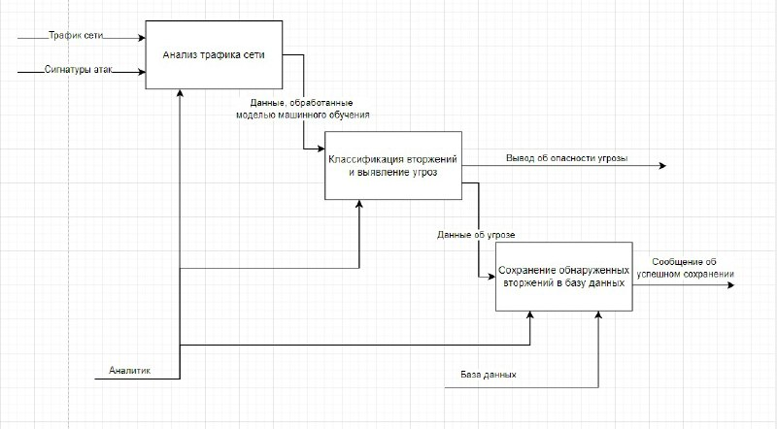

Рисунок 2 – Диаграмма декомпозиции

|  |  |  |  |  |
| --- | --- | --- | --- | --- |
| Наименование стрелки | Источник стрелки | Тип стрелки источника | Приемник стрелки | Тип стрелки приемника |
| Трафик сети | Внешняя граница | Input | Анализ трафика сети | Input |
| Сигнатуры атак | Внешняя граница | Input | Анализ трафика сети | Input |
| Данные, обработанные моделью машинного обучения | Анализ трафика сети | Output | Классификация вторжений и выявление угроз | Input |
| Данные об угрозе | Классификация вторжений и выявление угроз | Output | Сохранение обнаруженных вторжений в базу данных | Input |
| Вывод об опасности угрозы | Классификация вторжений и выявление угроз | Output | Внешняя граница | Output |
| Аналитик | Внешняя граница | Mechanism | Анализ трафика сети | Control |
| Аналитик | Внешняя граница | Mechanism | Классификация вторжений и выявление угроз | Control |
| Аналитик | Внешняя граница | Mechanism | Сохранение обнаруженных вторжений в базу данных | Control |
| База данных | Внешняя граница | Mechanism | Сохранение обнаруженных вторжений в базу данных | Control |
| Сообщение об успешном сохранении | Сохранение обнаруженных вторжений в базу данных | Output | Внешняя граница | Output |

**3. Декомпозиция функциональных блоков на подзадачи.**

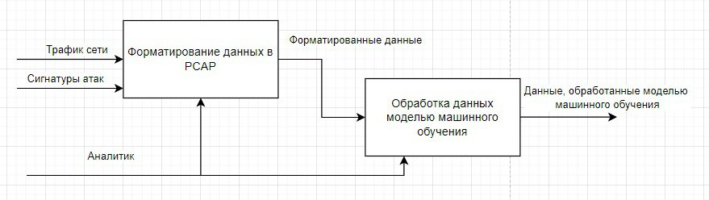

Рисунок 3 – Диаграмма A2 для блока «Анализ трафика сети»

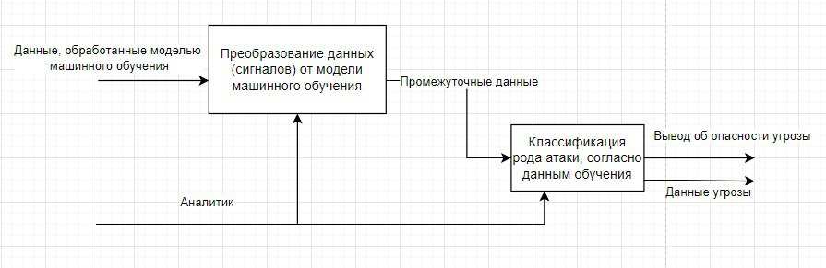

Рисунок 4 – Диаграмма А2 для блока «Классификация вторжений и выявление угроз»